**《寿县张李乡张李村村庄规划（2021-2035年）》**

**批前公示**

为落实《自然资源部办公厅关于加强村庄规划促进乡村振兴的通知》以及《安徽省自然资源厅关于做好村庄规划的通知》要求，促进安徽省乡村振兴战略深入实施，有效指导张李村的发展建设，结合张李村的实际情况，编制了《寿县张李乡张李村村庄规划（2021-2035年）》（以下简称《规划》）。依据《中华人民共和国城乡规划法》、《安徽省城乡规划条例》、《安徽省村庄规划编制指南》等要求，现将《规划》主要内容予以公示（公示内容详见附件），欢迎社会各界人士积极参与，提出意见和建议。

公示时间：2024年2月1日-2024年3月1日

联系电话：05544516000

邮 箱：2786707519@qq.com

联系地址：安徽省淮南市寿县张李乡人民政府

公示附件：

**《寿县张李乡张李村村庄规划（2021-2035年）》**

**一、规划范围**

本次规划范围为寿县张李乡张李村行政管辖范围，总用地面积865.2411公顷

**二、规划期限**

本次规划期限为2021-2035年，规划基期年为2021年，规划近期目标年为2025年，规划远期目标年为2035年。

**三、目标定位**

以村庄现状农业种植为基础，发挥张李村区位条件和建设配套优势，发展培育新型经营主体，全力改造提升基础设施，持续推进人居环境整治，将张李村打造成集优粮种植、农产品加工、绿色仓储、电商物流于一体的县域南部综合服务中心村。

**四、村庄发展类型**

在对居民点建设用地规模、人口规模、发展水平、空心化程度等要素充分分析的基础上，将现状31个自然村分为17个提升型、9个稳定型、3个收缩型、2个撤并型，明确村庄分类引导如下表：

|  |  |  |  |  |  |  |  |  |  |
| --- | --- | --- | --- | --- | --- | --- | --- | --- | --- |
| 序号 | 自然村 | 村民组 | 自然村分类 | 备注 | 序号 | 自然村 | 村民组 | 自然村分类 | 备注 |
| 1 | 朝坊 | 朝坊 | 提升型 | 张李中心村 | 27 | 姚东 | 姚东 | 稳定型 | 张李街道 |
| 2 | 李套 | 28 | 中心组2 |
| 3 | 西套 | 西套 | 提升型 | 29 | 东套 | 东套 | 撤并型 | 引导至张李街道 |
| 4 | 酒坊 | 30 | 林郢 | 林郢组 | 稳定型 | —— |
| 5 | 老庄 | 杨郢 | 提升型 | 31 | 友好组 | —— |
| 6 | 老庄组 | 32 | 张李 | 张李组 | 收缩型 | 引导至张李街道 |
| 7 | 大塘 | 大塘组 | 提升型 | 33 | 路西组 |
| 8 | 小塘组 | 34 | 柿元 | 柿元组 | 稳定型 | —— |
| 9 | 周岗 | 周岗组 | 提升型 | 张李街道 | 35 | 前进组 | —— |
| 10 | 前郢组1 | 36 | 塘东 | 塘东组 | 稳定型 | —— |
| 11 | 新庄 | 新庄组1 | 提升型 | 37 | 冲郢 | 冲郢组 | 收缩型 | 引导至张李街道 |
| 12 | 庙西 | 庙西 | 提升型 | 38 | 社东组 |
| 13 | 东郢 | 东郢 | 提升型 | 39 | 油陈 | 油陈组 | 收缩型 |
| 14 | 集中 | 集中 | 提升型 | 40 | 陈庄组 |
| 15 | 西楼 | 西楼 | 提升型 | 41 | 西郢 | 西郢组2 | 稳定型 | —— |
| 16 | 校西 | 西郢组1 | 提升型 | 42 | 井沿 | 井沿组 | 稳定型 | —— |
| 17 | 校西 | 43 | 利民组 | —— |
| 18 | 老楼 | 老楼 | 提升型 | 44 | 光明组 | —— |
| 19 | 老圩 | 后楼 | 提升型 | 45 | 坝沿组 | 坝沿组 | 稳定型 | —— |
| 20 | 老圩 | 46 | 前郢 | 前郢组2 | 稳定型 | —— |
| 21 | 油坊 | 油坊 | 提升型 | 47 | 后郢组 | —— |
| 22 | 中心组 | 中心组1 | 提升型 | 48 | 马郢 | 马郢组 | 稳定型 | —— |
| 23 | 宣明 | 49 | 新庄组2 | —— |
| 24 | 草门 | 新华 | 提升型 | 50 | 张小庄组 | —— |
| 25 | 草门 | 51 | 小郢 | 小郢 | 撤并型 | 引导至张李街道 |
| 26 | 校东 | 校东 | 提升型 | 合计 | | |  | —— |

**五、产业布局**

按照因地制宜的基本原则，结合张李村现状及未来发展需求，划分村庄的产业发展布局：“一带、两轴、三片区”。

乡村风貌观光带：依托乡道197与双门至张李农村公路，提升张李街道环境，塑造大地风景，构建张李村对外乡村风貌的展示口。

洪小河生态保育轴&杨西分干渠生态保育轴：依托项目区的洪小河、杨西分干渠两条水系，整治周边环境，做足生态保育文章。

产村融合示范区：提升片区基础环境，落实产业发展需求，打造张李村宜居宜业核心区。

优质粮食种植区：完善农业水利设施，打造高标准农田，构建现代农业发展示范区。

轻奢乡野休闲区：依托洪小河和大片林地的生态基地，打造张李村民的休闲游园。

**六、国土空间规划**

（一）农用地调整

至2035年，项目区内耕地由583.43公顷调整为587.36公顷，增加3.93公顷；林地由36.79公顷调整为37.64公顷，减少0.85公顷；草地由0.87公顷调整为0.00公顷，减少0.87公顷。

（二）建设用地调整

至2035年，项目区建设用地总面积由142.03公顷调整为145.51公顷，增加3.48公顷；村庄建设用地面积由122.07公顷调整为112.21公顷，减少9.85公顷。

项目区内农村宅基地由59.38公顷调整为58.18公顷，减少1.19公顷；商业用地由0.84公顷调增为4.79公顷，增加3.94公顷；工业用地由0.18公顷调整为28.80公顷，增加28.60公顷（落实产业用地需求）；公路用地由5.09公顷调整为22.37公顷，增加17.27公顷（落实高速连接线用地需求及乡道拓宽需求）。

（三）陆地水域调整

至2035年，陆地水域由91.45公顷调整为81.06公顷，减少10.39公顷。

**附图1：村域国土空间规划图**

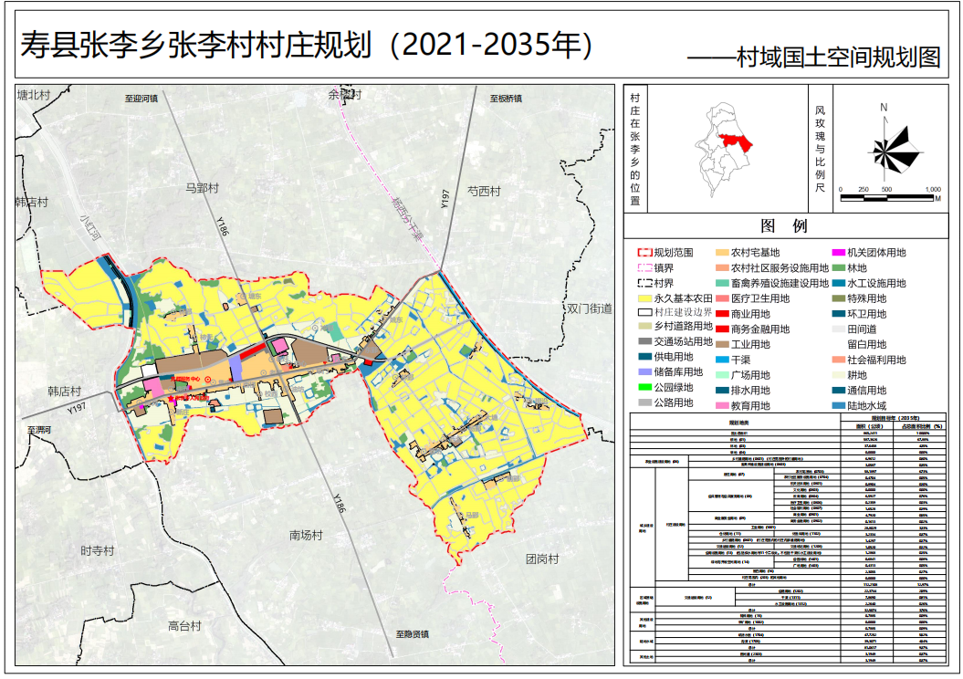

**附图2：重点区域规划引导图**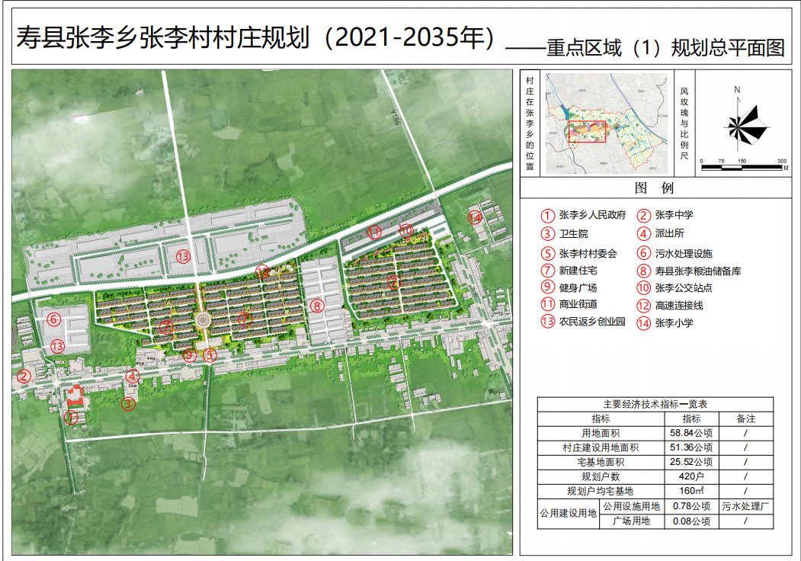

**附图3：近期建设项目布局图**

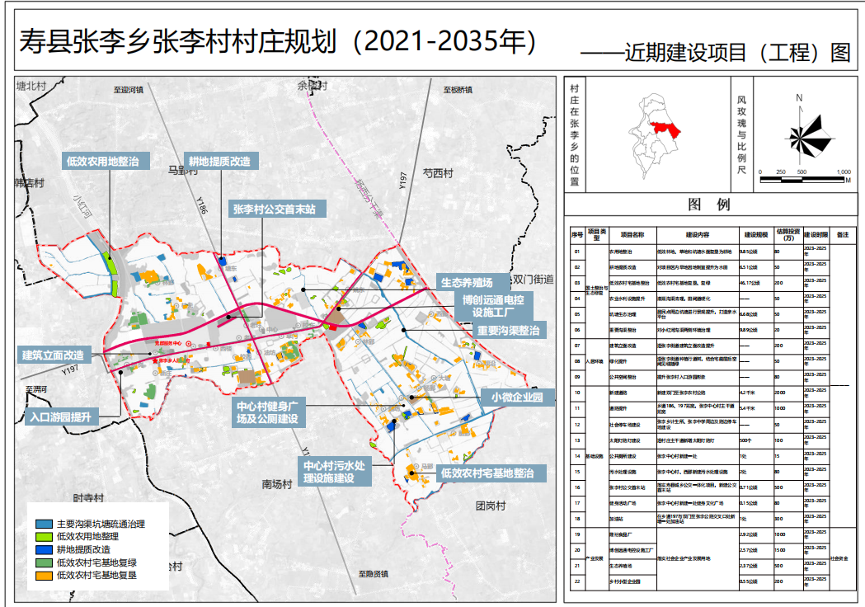

**国土空间用途管制规则**

规划期内在国土空间上进行的各类活动应按照以下规则进行，确需改变用途的，应按照国家和安徽省相关规定，对规划进行调整或修改。涉及永久基本农田、生态保护红线、历史文化保护线等有关控制线的，按照国家和安徽省有关要求进行管控。位于村庄建设边界外的村庄建设用地，在规划期内优先考虑按照实际情况逐步拆并，确实不能拆并的，应保留现状用地规模和范围，不得扩大。

**耕地：**本村耕地保有量587.36公顷，已划定永久基本农田458.98公顷。永久基本农田重点用于粮食生产，高标准农田原则上全部用于粮食生产，一般耕地主要用于粮食和棉、油、糖、蔬菜等农产品及饲草饲料生产，在不破坏耕地耕作层且不造成耕地地类改变的前提下，可以适度种植其他农作物。禁止非农建设和破坏耕作层、改变耕地地类的农业生产活动。

**林地：**本村林地37.64公顷。主要用于生长乔木、竹类、灌木。禁止非农建设，限制改变用途。公益林或生态保护红线范围内的林地禁止改变用途。

**农业设施建设用地：**本村农业设施建设用地10.02公顷。主要用于建设为农业生产、农村生活服务的乡村道路用地以及种植设施、畜禽养殖设施、水产养殖设施。禁止非农建设。

**农村宅基地：**本村居住用地58.19公顷。主要用于城乡住宅及其居住生活配套的社区服务设施建设。

**公共管理与公共服务用地：**本次公共管理与公共服务用地9.37公顷。主要用于机关团体、科研、文化、教育、体育、卫生、社会福利等机构和设施建设。

**商业服务业用地：**本村商业服务业用地4.95公顷。主要用于商业、商务金融以及娱乐康体等设施建设。

**工业用地：**本村工业用地28.80公顷，主要用于工业生产。

**仓储用地：**本村仓储用地3.23公顷，主要用于物流仓储和战略性物资储备。

**交通运输用地：**本村交通运输用地23.42公顷，主要用于铁路、公路、机场、港口码头、管道运输、城市轨道交通、各种道路以及交通场站等交通运输设施及其附属设施建设。

**公用设施用地：**本村公用设施用地11.42公顷，主要用于城乡和区域基础设施的供水、排水、供电、供燃气、供热、通信、邮政、广播电视、环卫、消防、干渠、水工等设施建设。

**绿地与开敞空间用地：**本村绿地与开敞空间用地0.44公顷。主要用于城镇、村庄建设用地范围内的公园绿地、防护绿地、广场等公共开敞空间。禁止用作其他用途。

**特殊用地：**本村特殊用地0.79公顷。主要用于军事、外事、宗教、安保、殡葬，以及文物古迹等具有特殊性质的土地。

**留白用地：**预留5.28公顷（其中用途留白2.30公顷，指标留白2.98公顷）。主要用于暂不明确规划用地，待用地性质明确后可按要求直接使用。在用地项目明确前，按现状地类使用，不得闲置浪费。

**陆地水域：**本村陆地水域81.06公顷。主要用于陆域内的河流、湖泊等天然陆地水域，以及水库、坑塘水面、沟渠等人工陆地水域。河流、湖泊、水库禁止改变用途，坑塘水面、沟渠禁止非农建设。

**其他土地：**本村其他土地3.19公顷。主要用于盐碱地、沙地、裸土地、裸岩石砾地等植被稀少的陆域自然荒野等土地以及空闲地、田坎、田间道。禁止非农建设，生态保护红线范围内的其他土地禁止改变用途。